INDICAÇÃO Nº _______/2026

Senhora Presidente,

Na forma do que dispõe o Regimento Interno desta Casa, em seu art. 152, requeiro a V. Exa. que, após ouvida a Mesa, sejam encaminhados ofícios ao Excelentíssimo Prefeito de São Luís, o Senhor Esmênia Miranda, e ao Secretário Municipal de Obras e Serviços Públicos, o Senhor David Col Debella, solicitando a inclusão do trecho localizado na rua Pastor Estevam Ângelo de Souza, bairro São Cristóvão, no cronograma de serviços de recuperação asfáltica do município.
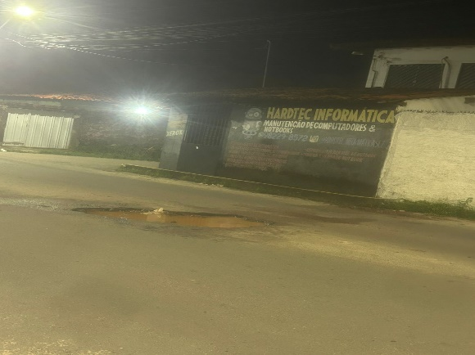
É inequívoca a extrema precariedade do local, marcada por irregularidade de grandes proporções na via, comprometendo a trafegabilidade e a circulação de pedestres, revelando situação de abandono e manifesta omissão do Poder Público.
Ressalte-se que se trata de via de intensa circulação de veículos, circunstância que agrava significativamente os riscos, sobretudo porque o desnível existente acumula água, impedindo a visualização de sua real profundidade.
Registre-se, ademais, que já ocorreram acidentes no local, evidenciando o risco concreto e iminente a que estão submetidos os usuários da via.
Assembleia Legislativa do Estado do Maranhão, em 13 de abril de 2026.

DR. YGLÉSIO
DEPUTADO ESTADUAL

